2015中考精英总复习物理考点梳理及考点精练—第21讲 电功 电功率（呼和浩特地区）

考情分析

考纲要求
1.知道电能、电功率的单位，知道电能表的作用和使用方法。知道电能表表盘转动快慢与用电器电功率的关系。
2.知道电源和用电器工作中能量的转化情况。
3.知道电功率和电流、电压的关系，并能进行简单计算。
4.通过测量，体验额定功率和实际功率的区别，理解额定功率与额定电压。
考情分析
年份 | 题型题号 | 考查内容 | 分值
2014 | 多选题第10题C、D，实验题第13题
(2)(3)，计算题第15、17、21题 | 电功、电功率计算，电功率
的动态变化和测量 | 12
2013 | 单选题第7题A，多选题第10
题，计算题第21题(4) | 用电器能量转化、电功率动
态计算、电动机效率 | 4.5
2012 | 计算题第15题 | 计算电功和电热丝的电阻 | 3
2015年预测 | 2015年电功率可能出现在选择题和计算题中，会出现测电功率实验或力、电、机械综合题，分值约5分。
, 考点一) 电能、电功
1．电功：电流通过某段导体所做的功叫电功，消耗电能的过程即电流做功的过程，实质是将电能转化为__其他形式__能的过程，可用公式W＝UIt计算电功大小，推导式有W＝__Pt__＝__I²Rt__＝__U²t/R__。
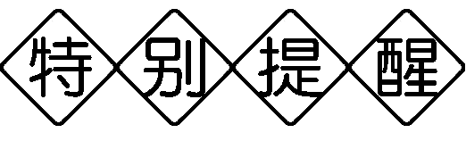
②计算电功公式W＝Pt＝UIt是普遍适用的公式，由定义式W＝UIt和欧姆定律I＝，可以推导两个式子：W＝t(方便用于并联电路)和W＝I²Rt(方便用于串联电路)。
③无论串联还是并联，电路的总功W_{总}＝W₁＋W₂＋…＋W_{n}。
2．电能(电功)：国际主单位是__焦__，符号是__J__，日常生活中常用单位是__度__，物理学中叫__kW·h__，1 kW·h＝__3.6×10⁶__J。
3．电能表的认识
作用 | 测量电路消耗电能(电流做功)
单位 | 度(kW·h)
读数 | 计数器末尾数字的单位是十分位
参
数
220 V | 额定电压
10 A | 额定电流
600r/(kW·h) | 每用1度电，表盘转600转
, 考点二) 电功率
4．电功率：反映电流做功__快慢__的物理量，等于__电流做的功__与__时间__的比值。
5．电功率公式：P＝__W/t__＝__UI__，若是纯电阻电路，由欧姆定律可得变形公式P＝__I²R__或P＝__U²/R__。
6．单位：国际主单位是__瓦(W)__，另一个单位是__千瓦(kW)__二者换算关系是__1_kW＝10³_W__。
7．额定电压和额定功率：额定电压是指用电器在__正常工作__时的电压，额定功率是指用电器在__额定__电压下的电功率，与实际电压、实际功率的关系如下：
P_{实}＝()²·P_{额}
若U_{实}＝U_{额}时，则P_{实}__＝__P_{额}，用电器正常工作；
若U_{实}＜U_{额}时，则P_{实}__＜__P_{额}，用电器不能正常工作；
若U_{实}__＞__U_{额}时，则P_{实}＞P_{额}，损坏用电器。
灯泡的亮度是由灯泡的__实际功率__决定的。

1．用电设备的P_{额}、U_{额}具有唯一性、对应性，而用电设备的U_{实}、P_{实}可有很多个，但U_{实}、P_{实}具有同体性，同时性；
2．串、并联电路，总功率P_{总}＝P₁＋P₂＋…＋P_{n}，串联电路电功率与电阻关系：＝，并联电路电功率与电阻关系：＝。
, 考点三) 电功率的测量
8．伏安法测小灯泡电功率
(1)原理是__P＝UI__。
(2)电路图：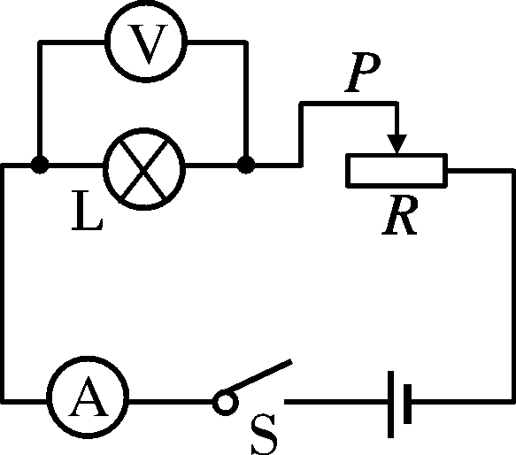
(3)滑动变阻器的作用：
①__保护电路__；
②改变__小灯泡两端电压__和__通过小灯泡的电流__，从而实现多次测量。
注意：在测量小灯泡电功率的实验中，不能将多次测得的电功率求平均值。选择滑动变阻器的最大阻与小灯泡阻值相差不大，调节效果明显。
(1)在测量小灯泡电功率的实验中，多次测量的目的：为了研究小灯泡亮度(或电功率)与小灯泡两端电压的关系。
(2)在测量小灯泡电阻的实验中，多次测量的目的：为了研究小灯泡的电阻是否与温度有关。
(3)在测量定值电阻的实验中，多次测量的目的是为了求平均值，以减小测量误差。
9．用电能表、秒表测用电器功率的原理是__P＝W/t__。
方法是：用电能表测出用电器在某一段时间(t)消耗的电能W＝kW·h＝×3.6×10⁶ J(n、n₀表示转数)，则用电器的电功率为P＝＝(W)。
10．几种特殊测电功率方法
(1)安阻法，如图所示：
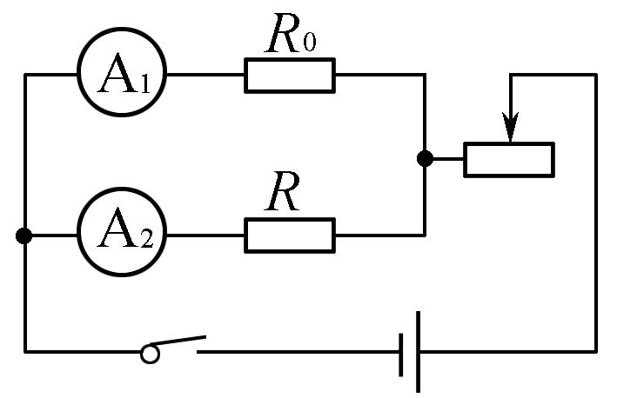
表达式为：P＝UI＝I₂R₀·I
(2)伏阻法，如图所示：
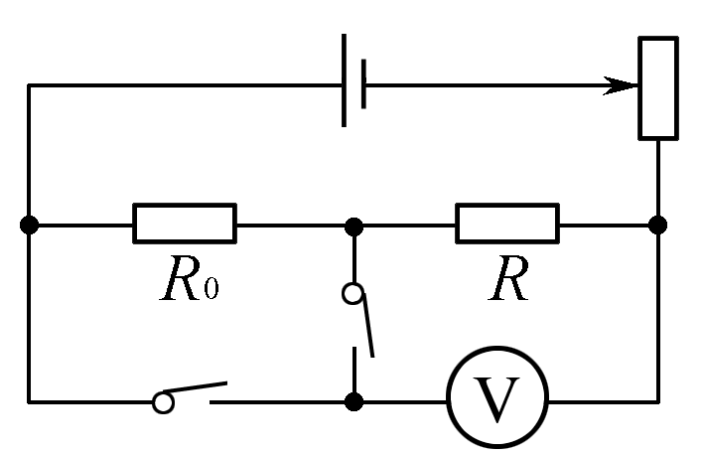
表达式为：P＝
(3)转换法，如图所示：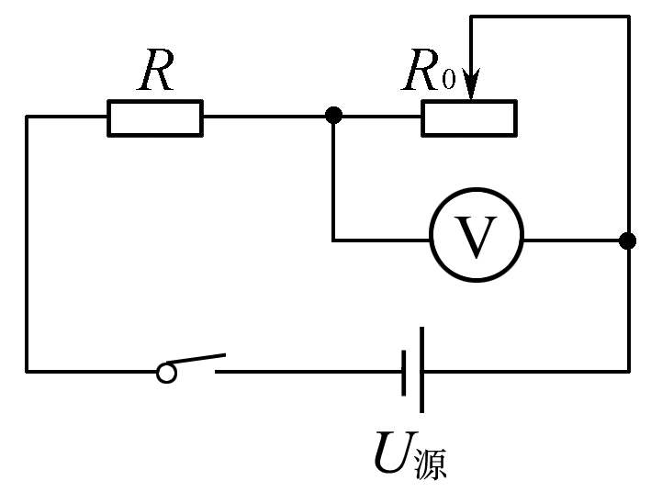
表达式为：P＝
11．电功、电功率的综合计算题一般涉及电路变化问题，解答此类题时，应先根据开关的通、断和滑动变阻器的移动情况，确定各时刻的电路结构，最好画出等效电路图，然后根据电阻的变化情况以及“灯泡正常发光”“串联”等关键字眼，逐步分析电流和电压的变化，再灵活选择合适的公式进行求解。
, 考点一) 电能、电功
例1：(2014，福州)如图所示是家庭电子式电能表的表盘，其示数是________kW·h。表盘上标有“3200 imp/(kW·h)”，表示每消耗1 kW·h的电能，指示灯闪烁3200次。若家庭电路中只有一台电热水器在工作，该电能表的指示灯在4 min内闪烁320次，则该热水器的实际功率是________W。
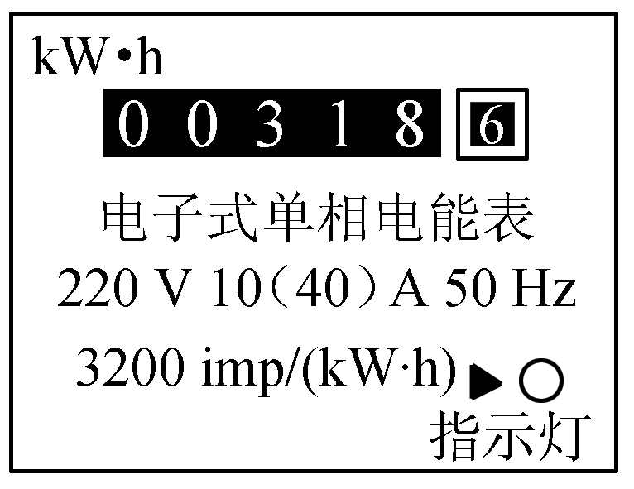
解析：由表盘上标有的“3200 imp/(kW·h)”，当指示灯闪烁320次时，热水器消耗的电能W＝ kW·h，由P＝可求实际功率的大小。
答案：318.6 1500
[方法归纳]在与电能表相关的计算时，应先弄清电能表各参数的物理含义，然后根据公式进行计算。
, 考点二) 电功率相关的计算
例2：(2014，潍坊)如图所示的电路中，电源电压为5 V且保持不变，电流表量程为0～0.6 A，电压表量程为0～3 V，R₁ 为滑动变阻器，R₂＝20 Ω，灯泡L标有“4 V 1.6 W”字样(不考虑温度对灯丝电阻的影响)，在仪表和灯泡安全工作的情况下，求：
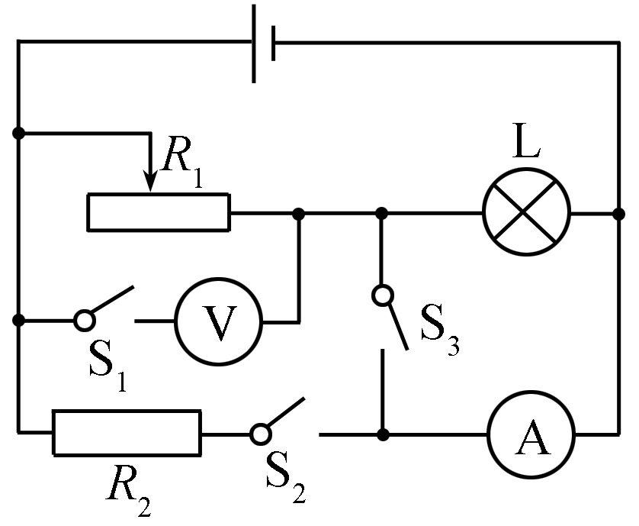
(1)开关S₁断开，S₂和S₃闭合时，滑动变阻器R₁消耗的最大功率。
(2)开关S₁闭合，S₂和S₃断开时，滑动变阻器R₁允许的取值范围。
解析：当S₁断开，S₂、S₃闭合时，等效电路如图所示，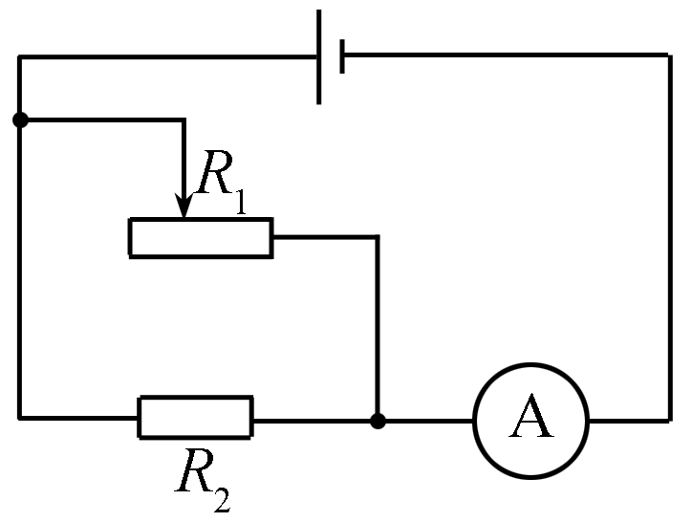流过R₂电流一定，当表示数最大为0.6 A时，可求出流过R₁的最大电流，由P＝UI可得出R₁消耗的最大功率，当S₁闭合，S₁、S₃断开时，等效电路如图所示：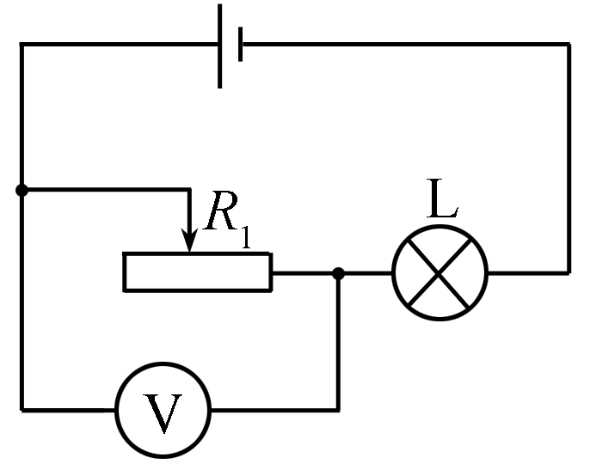当电路中最大电流I_{大}＝I_{L额}时，R₁接入电路的阻值最小；当电压表示数最大为3 V时，R₁接入电路中的阻值最大，从而可得R₁的取值范围。
答案：(1)当S₁断开，S₂、S₃闭合，R₁、R₂并联I₂＝＝＝0.25 A，I_{1大}＝I_{总}－I₂＝0.6 A－0.25 A＝0.35 A，R_{1大}＝UI_{1大}＝5 V×0.35 A＝1.75 W，(2)当S₁闭合，S₂、S₃断开时，R₁、L串联，此时电路中最大电流I_{大}＝I_{L}＝＝＝0.4 A，R_{1小}＝＝＝2.5 Ω；当表最大为3 V时，I_{小}＝＝＝0.2 A，R_{1大}＝＝＝15 Ω，故R₁允许的取值范围为2.5～15 Ω。
[方法归纳]解电学计算时，应先画出在不同状态下的等效电路图，弄清变化量与不变量的关系，结合所学知识灵活选择公式、等式计算。
, 考点三) 测小灯泡的功率
中考中电学实验不是考查电阻，就是考查测电功率，试题一般会从以下方面进行考查：电路连接、故障排除、数据处理、结论概括。
例3：(2014，淮安)在“测量小灯泡额定功率”的实验中，选用的器材有：新干电池2节、标有“2.5 V”的小灯泡、电压表、电流表、滑动变阻器、开关各1个和导线若干。
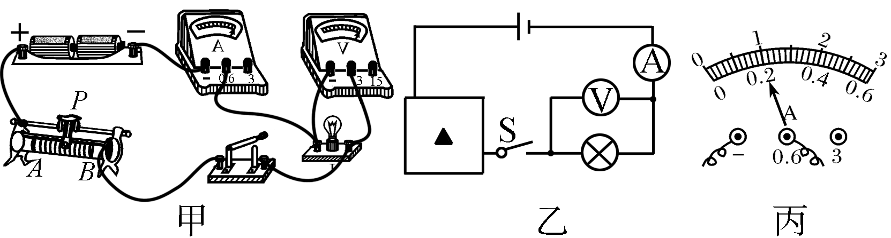
(1)连接的实物电路如图甲所示。闭合开关前，滑动变阻器的滑片应移到________(选填“A”或“B”)端，其作用是__________________________。
(2)对照实物电路，补充完整图乙的电路图。
(3)检查电路连接无误后，闭合开关，读得电压表、电流表的示数分别是0.6 V、0.12 A，则滑动变阻器的最大阻值为________Ω。
(4)实验过程中，当电压表的读数为2.5 V时，电流表的示数如图丙所示，其值为________A，则小灯泡的额定功率是________W。
(5)LED节能灯的发光亮度与此小灯泡相同时，LED灯可节约85.8%的电能，据此推算小灯泡正常发光时的亮度与________W的LED灯亮度相当。
解析：电源由二节新干电池串联，电压为3 V，当电压表、电流表的示数分别为0.6 V，0.12 A时，可求出变阻器的最大阻值；当P_{灯额}＝0.5 W时，与LED灯发光亮度相同，则LED的功率P_{L}＝0.5 W×(1－85.8%)＝0.071 W
答案：(1)A 保护电路 (2)图略 (3)20 (4)0.2 0.5 (5)0.071
1．误认为电能表是测电功率的仪器。
2．某电阻两端电压变化△U，流过电流变化△I，误认为其电功率变化为△P＝△U×△I。
3．当用电器两端电压减小一半，误认为其实际功率也减小一半。
4．将“110 V 100 W”和“110 V 25 W”两灯串联在220 V电源上，两灯不能正常发光。
5．用I＝U/R计算电功机的工作电流。
例4：如果加在某定值电阻两端的电压从6 V升高到10 V，通过该电阻的电流变化了0.1 A，则该电阻的电功率变化了________。
解析：设电阻在6V电压下的电流为I，因为电阻不变，有＝解得I＝0.15 A，则电功率变化了△P＝P₂－P₁＝U₂I₂－U₁I₁＝10 V×(0.15 A＋0.1 A)－6 V×0.15 A＝1.6 W。
答案：1.6 W
